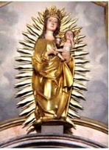
UNITE PASTORALE
DE
NOTRE-DAME DE TOURS

DEMANDE D’INTENTION DE MESSE

Je demande de célébrer _______________ messe (s)
En l’église de : _______________________________________________
Date (s) : ___________________________________________________
Pour : ______________________________________________________
___________________________________________________________
Vous pouvez préciser ci-dessus la date ou donner vos préférences que nous essayerons de satisfaire. Veuillez nous adresser votre demande au plus tard 3 semaines avant la date désirée, à l’une des adresses suivantes :

Secrétariat interparoissial, Secrétariat interparoissial,
p.a. Madame Geneviève Fasel, p.a. Madame Anne-Marie Rossier
Rte Grandseys 1 Rte du Pavement 26
1564 Domdidier 1774 Montagny-les-Monts

Signature : _________________________________________________
Téléphone en cas de problème : ________________________________

L’honoraire de fr. 10.00 par intention doit être joint à cet envoi.
Merci de votre compréhension
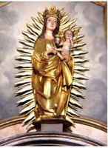
UNITE PASTORALE
DE
NOTRE-DAME DE TOURS

DEMANDE D’INTENTION DE MESSE

Je demande de célébrer _______________ messe (s)
En l’église de : _______________________________________________
Date (s) : ___________________________________________________
Pour : ______________________________________________________
___________________________________________________________
Vous pouvez préciser ci-dessus la date ou donner vos préférences que nous essayerons de satisfaire. Veuillez nous adresser votre demande au plus tard 3 semaines avant la date désirée, à l’une des adresses suivantes :

Secrétariat interparoissial, Secrétariat interparoissial,
p.a. Madame Geneviève Fasel, p.a. Madame Anne-Marie Rossier
Rte Grandseys 1 Rte du Pavement 26
1564 Domdidier 1774 Montagny-les-Monts

Signature : _________________________________________________
Téléphone en cas de problème : ________________________________

L’honoraire de fr. 10.00 par intention doit être joint à cet envoi.
Merci de votre compréhension

